附件：考试费退款操作说明
1.请考生登录2022年全国导游资格考试报名网站（https://c.exam-sp.com/index.html#/e/dy2022/login）申请退款。
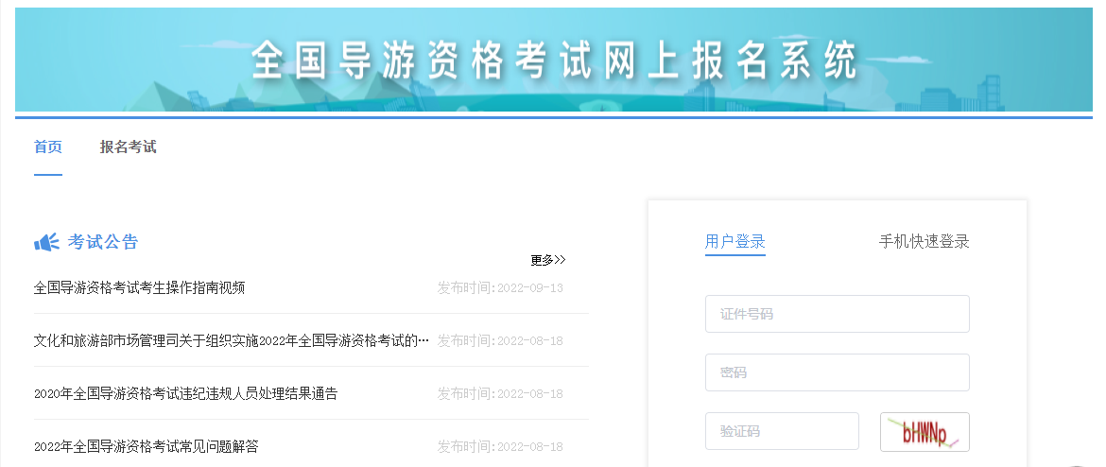 2.考生登录后进入“我的报考”菜单，点击“申请退款”后，根据系统提示选择报考的所有科目，完成申请退款全流程操作。
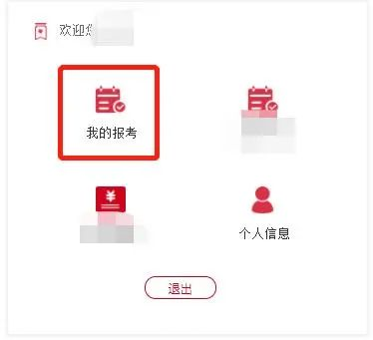
3.注意：本次考试费退款操作，仅用于选择不再继续参加2022年全国导游资格考试的考生。
如有疑问可致电技术服务热线：021-61948895。

